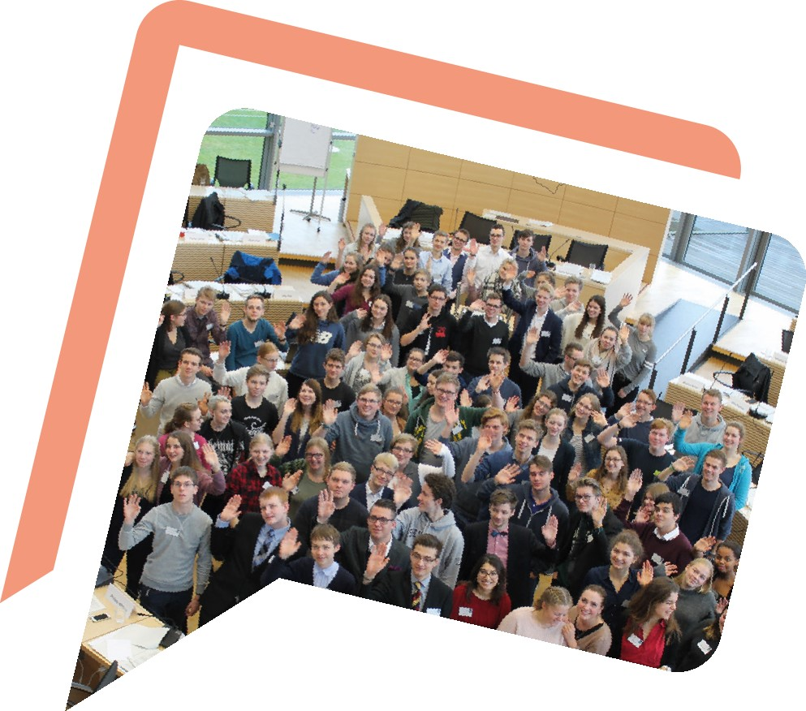
Jugend im Landtag soll Jugendlichen dazu dienen, Erfahrungen mit politischer Arbeit zu sammeln.
Anträge erarbeiten, diskutieren, Reden halten, Kompromisse finden und Beschlüsse fassen — das ist mitunter gar nicht so leicht wie man es sich vorstellt.

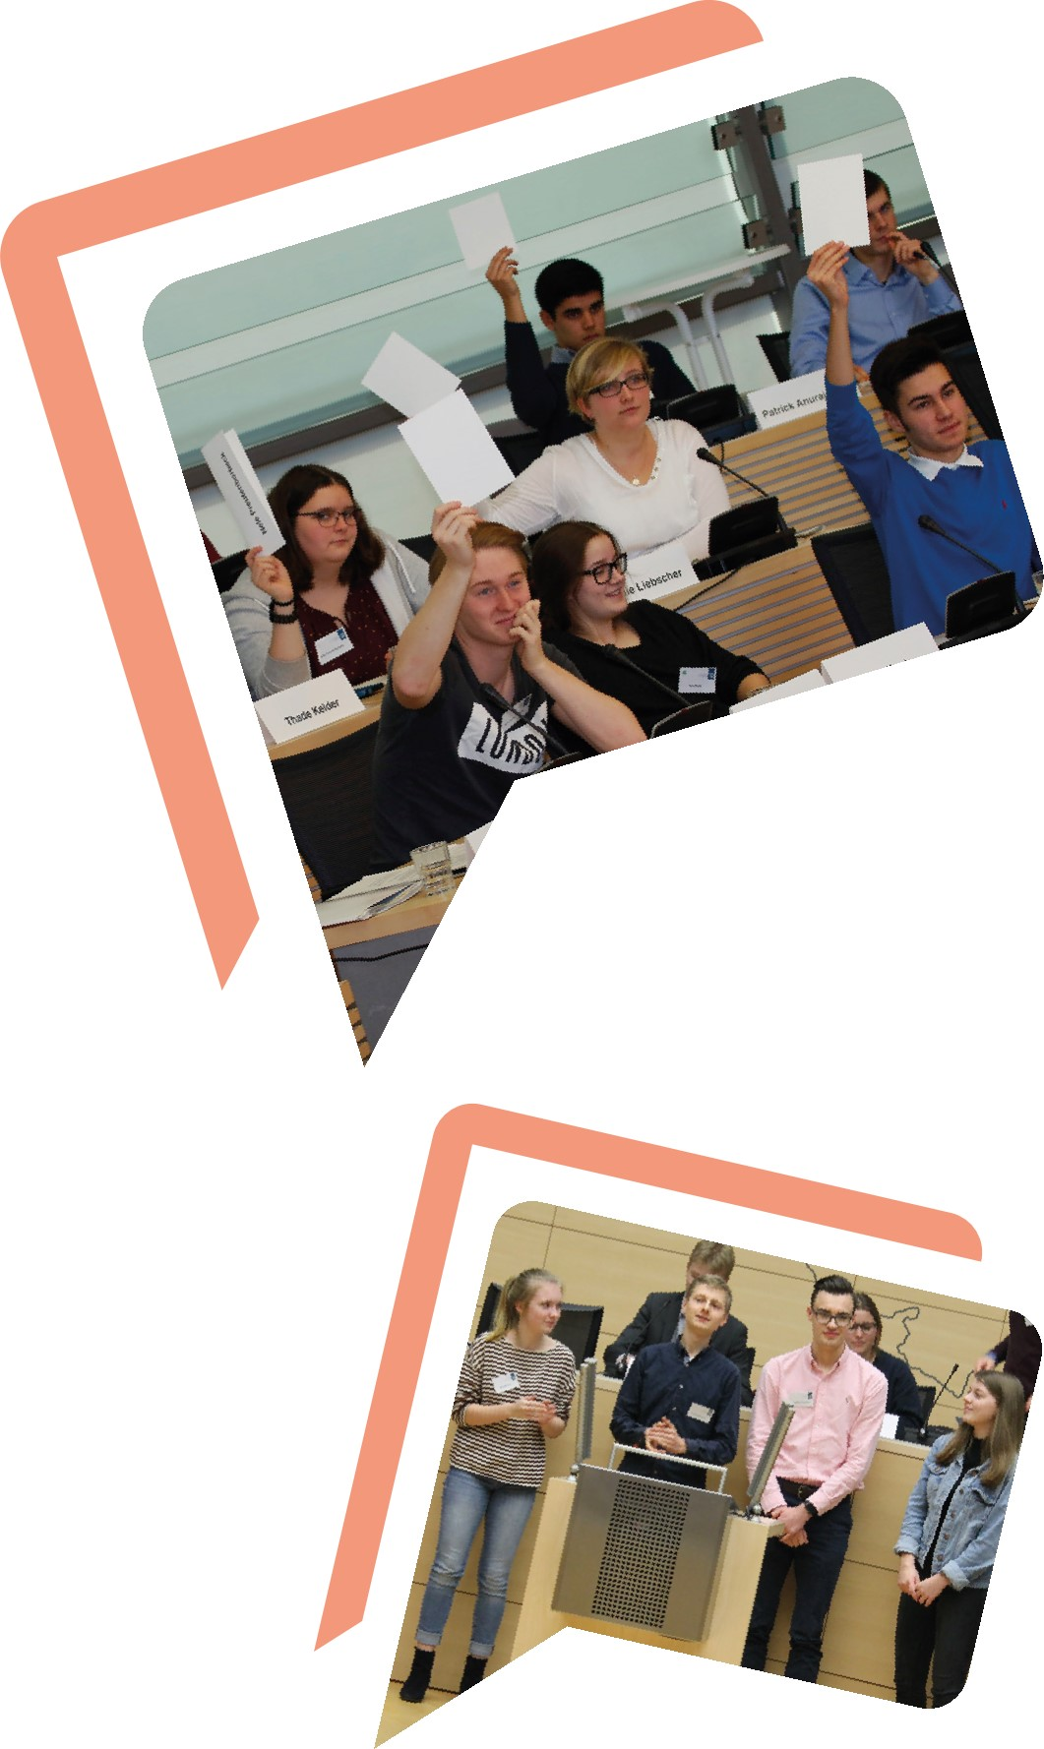
Einmal im Jahr tauschen Jugendliche aus dem ganzen Land mit den Abgeordneten des Landtages in Kiel die Plätze.
23. — 25. 11. 2018
Zu dieser Wochenendveranstaltung lädt der Landtag in Kooperation mit dem Landesjugendring ca. 100 Jugendliche im Alter zwischen 16 und 21 Jahren, bzw. ab der 9. Klasse ein. Verbände, Vereine, (Landes-)schülervertretungen und Jugendorganisationen entsenden Delegierte. Freie Bewerberinnen und Bewerber haben auch eine Chance. Die Teilnahme ist auf drei Mal begrenzt.
Und was macht man da so?
Das ist ganz einfach: Freitagnachmittag reisen alle an und lernen sich erst einmal kennen. Anschließend werden dann die Themenvorschläge besprochen und Arbeitsgruppen gebildet.
Am Sonnabend werden in den Arbeitsgruppen Anträge erarbeitet, die am Sonntag im Plenarsaal des Landtages von allen Delegierten beraten, mitunter verändert und beschlossen werden. Außerdem stehen „echte" Abgeordnete des Landtages für Gespräche in den Arbeitsgruppen und Diskussionen zur Verfügung.
Die Beschlüsse von „Jugend im Landtag" werden den Landtagsfraktionen, der Landesregierung sowie den schleswig-holsteinischen Bundestags- und Europaabgeordneten zur Stellungnahme vorgelegt.
Die Fachausschüsse erhalten die Beschlüsse zur Information und Beratung.
Die schriftlichen Stellungnahmen gehen anschließend allen Delegierten von „Jugend im Landtag" zu und werden bei einem weiteren Treffen mit den jugendpolitischen Sprecherinnen und Sprechern diskutiert.
Die Veranstaltung kann keine bindenden Beschlüsse fassen. Aber die gewählten Parlamentarierinnen und Parlamentarier beschäftigen sich mit dem, was die Jugendlichen beschließen und beziehen daraus Anregungen für ihre politischen Initiativen.

